МИНИСТЕРСТВО ОБРАЗОВАНИЯ РЕСПУБЛИКИ БЕЛАРУСЬ
БЕЛОРУССКИЙ ГОСУДАРСТВЕННЫЙ УНИВЕРСИТЕТ
МЕХАНИКО-МАТЕМАТИЧЕСКИЙ ФАКУЛЬТЕТ
Кафедра веб-технологий и компьютерного моделирования

БУРАК Елизавета Евгеньевна

РАЗРАБОТКА ВЕБ-ПРИЛОЖЕНИЯ ДЛЯ УЧЕТА ФИНАНСОВ

Дипломная работа

Научный руководитель:
доцент, кандидат физ.-мат. наук
Е.В. Кремень

Допущена к защите
«___» ____________ 2024 г.
Зав. кафедрой веб-технологий
и компьютерного моделирования _______
кандидат физ.-мат. наук, доцент М.В. Игнатенко

Минск, 2024

ОГЛАВЛЕНИЕ
ОГЛАВЛЕНИЕ 2
РЕФЕРАТ 4
РЭФЕРАТ 5
ABSTRACT 6
ПЕРЕЧЕНЬ УСЛОВНЫХ ОБОЗНАЧЕНИЙ, СИМВОЛОВ И ТЕРМИНОВ 7
ВВЕДЕНИЕ 9
ГЛАВА 1. ОБЗОР ТЕХНОЛОГИЙ РАЗРАБОТКИ 11
1.1 Современная веб-разработка. 11
1.2 JavaScript. 11
1.3 База данных MongoDB. 12
1.3.1 Способы подключения к MongoDB. 13
1.3.1.1 Официальный драйвер MongoDB. 13
1.3.1.2 Библиотека Mongoose. 14
1.3.1.3 Другие инструменты и библиотеки. 15
1.4 Node.js. 15
1.5 Express. 16
1.6 Выбор фронтенд-технологий. 17
1.6.1 React. 17
1.7 Библиотеки и стандарты. 18
1.7.1 Json Web Token. 18
1.7.2 Bcryptjs. 19
1.7.3 Axios. 20
1.7.4 Moment.js. 20
1.7.5 Regression-js. 21
1.7.6 Сhart.js. 22
1.7.7 Three.js. 22
ГЛАВА 2. ОБЗОР АНАЛОГОВ И ВЫРАБОТКА ТРЕБОВАНИЙ К ПРИЛОЖЕНИЮ 23
2.1 Money Lover. 23
2.2 Тяжеловато. 25
2.3 Monefy. 26
2.4 Требования к приложению. 27
ГЛАВА 3. ПРОЕКТИРОВАНИЕ ВЕБ-ПРИЛОЖЕНИЯ И СПЕЦИФИКАЦИЯ ТРЕБОВАНИЙ 29
3.1 Описание функциональности веб-приложения. 29
3.2 Спецификация функциональных требований. 30
3.3 Общая структура веб-приложения. 32
3.4 Проектирование базы данных. 32
3.5 Архитектура клиентской части. 34
3.6 Архитектура серверной части. 36
ГЛАВА 4. ПРАКТИЧЕСКАЯ РЕАЛИЗАЦИЯ 37
4.1 Стартовые файлы приложения. 37
4.2 Разработка клиентской части. 39
4.3 Разработка серверной части. 40
4.4 Работа приложения. 42
ГЛАВА 5. ТЕСТИРОВАНИЕ ПРИЛОЖЕНИЯ 49
ЗАКЛЮЧЕНИЕ 52
СПИСОК ИСПОЛЬЗОВАННЫХ ИСТОЧНИКОВ 53

РЕФЕРАТ

Дипломная работа содержит 53 страницы, 15 рисунков, 1 таблицу, 15 использованных источников.
Ключевые слова: ВЕБ-ПРИЛОЖЕНИЕ, ВЕБ-ТЕХНОЛОГИИ, ИНТЕРНЕТ, ФИНАНСЫ, УЧЕТ, ТРАНЗАКЦИИ, АНАЛИТИКА.
Объект исследования — методы и технологии веб-разработки, применяемые в процессе создания веб-приложений.
Предмет исследования — процесс создания веб-приложения для учета финансов с использованием современных технологий.
Цель дипломной работы — разработка веб-приложения для учета финансов с использованием современных технологий.
Для достижения поставленной цели были решены следующие задачи:
- изучены современные технологии разработки веб-приложений;
- выбраны наиболее подходящие средства разработки;
- проведен анализ требований к приложению;
- спроектирована архитектура приложения;
- создан интерфейс, интуитивно понятный и удобный для использования;
- разработано приложение;
- проведено тестирование приложения.
Методы исследования — технологии разработки сетевых ресурсов, изучение предметной области, анализ существующих решений.
Дипломная работа носит практический характер, результатом её выполнения является создание готового к использованию нового приложения.
Материал работы достоверно и объективно отражает состояние исследуемой проблемы. Все заимствованные из литературных и других источников положения и концепции сопровождаются ссылками на их авторов.
Область применения: приложение может быть использовано для учета и анализа финансов, а также внедрения финансовых привычек среди молодежи.
Дипломная работа выполнена автором самостоятельно.

РЭФЕРАТ

Дыпломная работа змяшчае 53 старонак, 15 малюнкаў, 1 табліцу, 15 скарыстаных крыніц.
Ключавыя словы: ВЭБ-САЙТ, ВЭБ-ПРАГРАМА, ІНТЭРНЭТ, ФІНАНСЫ, УЛІК, ТРАНЗАКЦЫІ, АНАЛІТЫКА.
Аб'ект даследавання — метады і тэхналогіі вэб-распрацоўкі, якія прымяняюцца ў працэсе стварэння вэб-праграм.
Прадмет даследавання — працэс стварэння вэб-праграмы для ўліку фінансаў з выкарыстаннем сучасных тэхналогій.
Мэта дыпломнай працы — распрацоўка вэб-праграмы для ўліку фінансаў з выкарыстаннем сучасных тэхналогій.
Для дасягнення пастаўленай мэты былі вырашаны наступныя задачы:
- вывучаны сучасныя метады распрацоўкі вэб-праграм;
- выбраны найбольш прыдатныя сродкі распрацоўкі;
- праведзен аналіз патрабаванняў да праграмы;
- спраектавана архітэктура праграмы;
- створан інтэрфейс, інтуітыўна зразумелы і зручны для выкарыстання;
- распрацована праграма;
- праведзена тэсціраванне праграмы.
Метады даследавання — тэхналогіі распрацоўкі сеткавых рэсурсаў, вывучэнне прадметнай вобласці, аналіз існуючых рашэнняў.
Дыпломная работа носіць практычны характар, вынікам яе выканання з'яўляецца стварэнне гатовай да выкарыстання новай праграмы.
Матэрыял працы дакладна і аб'ектыўна адлюстроўвае стан доследнай праблемы. Усе запазычаныя з літаратурных і іншых крыніц палажэнні і канцэпцыі суправаджаюцца спасылкамі на іх аўтараў.
Вобласць прымянення: праграма можа быць выкарыстана для ўліку і аналізу фінансаў, а таксама ўкаранення фінансавых звычак сярод моладзі.
Дыпломная работа выканана аўтарам самастойна.

ABSTRACT

The thesis contains 53 pages, 15 figures, 1 table, 15 sources used.
Keywords: WEB-SITE, WEB-APPLICATION, INTERNET, FINANCE, ACCOUNTING, TRANSACTIONS, ANALYTICS.
The object of research is web development methods and technologies used in the process of creating web applications.
The subject of the study is the process of creating a web application for accounting of finances using modern technologies.
The goal of the work is to develop a web application for accounting of finances using modern technologies.
In order to achieve the objective, the following tasks need to be accomplished:
- modern web application development technologies are studied;
- selected the most appropriate development tools;
- the requirements for the application were analysed;
- the architecture of the application was designed;
- an intuitive and user-friendly interface was created;
- the application is developed;
- testing of the application was performed.
Research methods — network resource development technologies, subject area study, analysis of existing solutions.
The diploma work is of practical nature, the result of its implementation is the creation of a new application ready for use.
The material of the work reliably and objectively reflects the state of the problem under study. All provisions and concepts borrowed from literature and other sources are accompanied by references to their authors.
The scope of the application: the application can be used to record and analyze finances and introduce financial habits among young people.
The diploma work was done independently by the author.

ПЕРЕЧЕНЬ УСЛОВНЫХ ОБОЗНАЧЕНИЙ, СИМВОЛОВ И ТЕРМИНОВ

Фреймворк — это набор библиотек, инструментов и подходов, предназначенных для разработки программного обеспечения.
Фронтенд / клиент (от англ. Frontend) — это клиентская часть приложения, отвечающая за отображение данных и пользовательский интерфейс.
Бекенд / сервер (от англ. Backend) — это серверная часть приложения, отвечающая за работу с данными.
Библиотека — это пакет программного обеспечения, который содержит функции, модули или компоненты, предназначенные для использования в приложениях.
Роут (от англ. Route) — это шаблон, который ассоциирует определенный URL-адрес с функцией обработки запроса на сервере. Он определяет, как сервер должен реагировать на запросы клиента, указывая, какой код должен быть выполнен при доступе к определенному URL-адресу.
URL (от англ. Uniform Resource Locator) — адрес ресурса в сети Интернет.
UML (от англ. Unified Modeling Language) — язык графического описания для объектного моделирования в области разработки программного обеспечения.
JSON (от англ. JavaScript Object Notation) — текстовый формат обмена данными, основанный на JavaScript.
REST (от англ. Representational State Transfer) — способ создания API с помощью протокола HTTP.
API (от англ. Application Programming Interface) — код, который позволяет двум приложениям обмениваться данными с сервера.
WebGL (от англ. Web-based Graphics Library) — это открытый веб-стандарт для визуализации графики в любом поддерживаемом браузере без использования дополнительных подключаемых модулей.
BSON (от англ. Binary JavaScript Object Notation) — это компьютерный формат обмена данными. Это бинарная форма представления простых объектов или документов.
Хуки в React — это функции, с помощью которых можно использовать состояния и методы жизненного цикла React из функциональных компонентов.
Хуки в Mongoose — это промежуточные функции, срабатывающие в определенные моменты жизненного цикла Mongoose.
Промис (от англ. Promise) — специальный объект JavaScript, который используется для написания и обработки асинхронного кода.

ВВЕДЕНИЕ

Интернет становится неотъемлемой частью нашей повседневной жизни. Он предоставляет доступ к различным сферам таким, как например образование, трудоустройство, общение, развлечения. Сегодняшний Интернет предлагает огромное количество контента, что значительно упрощает нашу жизнь.
В различных сферах использование высокотехнологичных решений все более востребовано. Веб-приложения помогают эффективно управлять нашей повседневной жизнью, предоставляют удобный доступ к информации, необходимому функционалу и позволяют выполнять большое количество задач в режиме онлайн. В частности, в сфере финансов все большую популярность приобретают веб-приложения, которые используются для учета, анализа и планирования действий с финансами.
Финансовый учет важен как для предприятий и организаций, так и для людей в повседневной жизни. Качественный учет финансов помогает не только контролировать текущие расходы и доходы, но и принимать обоснованные решения о финансовых операциях.
Сейчас доступ к финансовым ресурсам становится все более удобным и простым, поэтому важно помнить о необходимости вести контроль и учет за своими финансами. Это актуально и для молодежи, которая только начинает самостоятельную жизнь и сталкивается с новыми финансовыми обязанностями. Молодые люди сталкиваются не только с необходимостью обеспечивать свои потребности, но и с необходимостью планировать будущее. Нужно помнить, чтобы обеспечить стабильное финансовое будущее важно обладать финансовой грамотностью и умением управлять своими доходами и расходами. Для этого сейчас все больше создаются приложений, которые помогают формировать финансовые привычки и повышать финансовую грамотность. Внедрение таких приложений в повседневную практику поможет молодым людям осознанно распоряжаться своими деньгами.
Целью данной дипломной работы является разработка веб-приложения для финансового учета, которое позволит эффективно управлять финансовыми данными и обеспечить удобный доступ к информации о финансах для пользователей. Это приложение в первую очередь предназначено для молодых людей, которые только учатся осознанно вести учет своих средств и прививают себе привычки финансовой грамотности.

Для достижения поставленной цели необходимо решить следующие задачи:
- изучить современные технологии разработки веб-приложений;
- выбрать наиболее подходящие средства разработки;
- провести анализ требований к приложению;
- спроектировать архитектуру приложения;
- создать интерфейс, интуитивно понятный и удобный для использования;
- разработать приложение;
- протестировать приложение.

ГЛАВА 1. ОБЗОР ТЕХНОЛОГИЙ РАЗРАБОТКИ

1.1 Современная веб-разработка
Современная веб-разработка — это динамичная и быстроразвивающаяся область. Веб-приложения стали неотъемлемой частью нашей повседневной жизни. Веб-разработчики создают и поддерживают технический продукт, который обеспечивает функциональность и удобство пользователей.
Современная веб-разработка — это не только технологии, но также креативность, аналитическое мышление и способность адаптироваться к постоянно меняющимся требованиям рынка.
Специалисты в этой области должны обладать знаниями и навыками в различных областях таких, как:
- Фронтенд-разработка: занимается пользовательским интерфейсом веб-приложения. Эта часть веб-разработки отвечает за создание красивых и интерактивных веб-страниц.
- Бэкенд-разработка: занимается серверной частью приложения. Эта часть веб-разработки отвечает за работу с базами данных, обработку запросов от клиентов и обеспечением безопасности данных.
- UI/UX-дизайн: занимается дизайном пользовательского интерфейса и опыта пользователей. Эта часть веб-разработки отвечает за хороший дизайн и делает веб-приложение удобным и привлекательным для пользователей.
Для каждой из этих частей веб-разработки существует свой большой набор технологий, который постоянно улучшается и обновляется.
В данной главе будет рассмотрен выбранный стек технологий для создания веб-приложения.

1.2 JavaScript
Обычно архитектуру большинства веб-приложений можно разделить на две части: клиентскую (фронтенд) и серверную (бэкенд). JavaScript — простой язык без строгого синтаксиса, который может быть использован как для клиентской, так и для серверной части приложения.
JavaScript — это прототипно-ориентированный язык программирования, реализующий объектно-ориентированное программирование. Используется в веб-разработке и позволяет создавать динамику на сайтах [13].
JavaScript обладает некоторыми особыми преимуществами, за что является самым популярным языком для веб-разработки.
Первое что стоит отметить это то, что JavaScript является интерпретируемым языком с динамической типизацией. Это значит, что переменные в JavaScript не требуют объявления типа данных. Они могут изменять свой тип в процессе выполнения.
Во-вторых, JavaScript поддерживает как функциональное, так и объектно-ориентированное программирование. Он позволяет создавать функции высшего порядка, замыкания, объекты, прототипы и другое.
Также важным является то, что JavaScript использует асинхронную модель выполнения. Это позволяет выполнять операции, не блокируя основной поток выполнения. Используется для обработки событий и выполнения задач в фоновом режиме.
JavaScript построен на прототипном наследовании, что отличает его от классических объектно-ориентированных языков. Он использует синхронную и асинхронную модели выполнения. Это позволяет обрабатывать события и выполнение задач в фоновом режиме и не блокировать основной поток выполнения. Также JavaScript позволяет разбивать код на отдельные модули, а это упрощает его поддержку, тестирование и повторное использование [14, с. 345].
JavaScript — это язык программирования, который считается одним из самых важных в веб-разработке. Это популярный язык благодаря простоте использования и широкому набору библиотек и фреймворков. Множество инструментов, библиотек и фреймворков для JavaScript облегчают разработку и расширяют функциональность языка.

1.3 База данных MongoDB
MongoDB — это документо-ориентированная база данных, в которой данные хранятся и управляются в формате документов BSON (Binary JSON) [7]. Она относится к классу NoSQL баз данных, а значит, не использует традиционную структуру таблиц и реляционную модель данных.
Основное достоинство MongoDB — это гибкость в хранении данных. В отличие от реляционных баз данных, где данные должны быть организованы в таблицы с заранее определенными схемами, в MongoDB можно хранить документы с различными полями и структурами.
В MongoDB данные хранятся в виде документов, которые объединены в коллекции. Каждый документ представляет собой JSON-подобный объект, который может содержать различные типы данных, включая строки, числа, массивы и вложенные документы. MongoDB поддерживает много операций для работы с данными, например CRUD операции (create, read, update, delete), агрегации и индексацию.
MongoDB также обеспечивает высокую производительность за счет использования индексов и горизонтального масштабирования. Она позволяет легко горизонтально масштабировать данные путем добавления новых серверов в кластер.
Также преимуществом базы данных MongoDB является ее способность работать с данными больших объемов и ее гибкая схема запросов.
MongoDB используется с различными языками программирования. Это делает ее более доступной и удобной для использования для разработчиков.
MongoDB обеспечивает эффективную, гибкую и производительную систему управления базами данных.

1.3.1 Способы подключения к MongoDB
Взаимодействие с базой данных MongoDB является важным аспектом разработки приложений. Существует несколько методов подключения и работы с MongoDB.

1.3.1.1 Официальный драйвер MongoDB
Официальный драйвер MongoDB обеспечивает прямой доступ к базе данных MongoDB. Драйвер предоставляет набор классов и методов, позволяющих выполнять широкий набор операций с базой данных MongoDB. Он обеспечивает асинхронное выполнение запросов, поддерживает все основные возможности MongoDB. Также обеспечивает низкоуровневый доступ к базе данных, что позволяет полностью контролировать взаимодействие с MongoDB.
С помощью официальный драйвера можно выполнять запросы к базе данных, обрабатывать данные и взаимодействовать с другими компонентами приложения. Также существует множество дополнительных библиотек, фреймворков и инструментов, которые расширяют функциональность драйвера и упрощают разработку. Некоторые из них включают в себя абстракции базы данных, библиотеки для работы с данными в реальном времени и инструменты для миграции данных.

1.3.1.2 Библиотека Mongoose
Mongoose — это библиотека, предоставляющая гибкий набор инструментов для работы с MongoDB [8]. Mongoose является объектно-документным отображением (ODM). Это означает, что она позволяет использовать объектно-ориентированный подход при работе с данными в MongoDB.
Mongoose обладает некоторыми преимуществами и выделяется среди других средств подключения. Рассмотрим особенности этой библиотеки.
Первая особенность — это то, что Mongoose позволяет определить схему данных для коллекции MongoDB. Схема определяет структуру данных, типы полей, валидацию, значения по умолчанию. Определение схемы облегчает управление данными. Можно добавлять виртуальные поля, индексы и другие настройки схемы, чтобы оптимизировать производительность запросов. С помощью Mongoose можно создавать модели данных на основе определенных схем. По сути модель — это конструктор, который позволяет создавать новые экземпляры документов, соответствующих коллекции в MongoDB. Модель предоставляет стандартные методы для выполнения операций с данными таких, как создание, чтение, обновление и удаление. Но в модели также можно определять собственные методы и статические функции для реализации пользовательской логики.
Стоит отметить, что Mongoose предоставляет мощный механизм валидации данных на основе определенных схем. Правила валидации могут быть определены для полей, чтобы гарантировать, что данные соответствуют ожидаемым условиям. Если правила валидации нарушены, Mongoose генерирует ошибку, которую можно обработать и выдать пользователю соответствующее сообщение об ошибке. Валидация может включать проверку типов данных, обязательных полей, уникальности значений.
Mongoose отличается также тем, что предоставляет большой набор методов для выполнения запросов к базе данных MongoDB. Для получения и изменения данных можно использовать цепочку методов таких, как например find, findById, findOne, update, delete. Кроме того, Mongoose поддерживает функцию популяции, которая позволяет автоматически заполнять ссылочные поля. Эта функция устраняет необходимость вручную выполнять вложенные запросы.
В Mongoose возможно использование хуков. Использовать хуки можно для добавления логики до или после выполнения определенных операций с данными, таких как сохранение, удаление и другие. Хуки позволяют встраивать пользовательскую логику в процесс работы с данными, например, хешировать пароли перед сохранением пользователя или для обновлять связанные данные при удалении определенного документа.
Важным является также то, что в Mongoose простой способ подключения к базе данных MongoDB и управления соединением. Можно указать строку подключения, опции подключения и использовать события для отслеживания состояния подключения. Mongoose обрабатывает автоматическое восстановление соединения, управление пулом соединений и позволяет работать с несколькими подключениями в рамках одного приложения.

1.3.1.3 Другие инструменты и библиотеки
Помимо официального драйвера и Mongoose, существует множество других инструментов и библиотек для работы с MongoDB. Некоторые из них предоставляют дополнительные функциональные возможности или интеграцию с другими технологиями. Например, библиотека MongoDB Node.js Driver позволяет выполнять операции с базой данных с использованием промисов или асинхронных функций, что улучшает управление асинхронным кодом в приложениях Node.js. Есть также библиотеки, предоставляющие функциональность ORM (Object-Relational Mapping), которая позволяет работать с MongoDB, используя объектно-ориентированный подход к работе с данными.

Резюмируя, для связи с базой данных MongoDB была выбрана библиотека Mongoose, поскольку она предоставляет удобные абстракции и множество функций, которые упрощают разработку и облегчают взаимодействие с базой данных. Она позволяет более эффективно работать с данными, обеспечивает структурированный подход и удобный интерфейс для выполнения операций и других задач для работы с MongoDB.

1.4 Node.js
Node.js — это среда выполнения JavaScript, которая позволяет запускать JavaScript на сервере [9].
По сравнению с традиционными серверными технологиями, такими как Apache или PHP, Node.js обеспечивает более высокую производительность благодаря своей асинхронной и событийно-ориентированной архитектуре. Она также позволяет легко масштабировать приложения и обеспечивать высокую доступность.
Основное преимущество Node.js — высокая производительность за счет использования асинхронной модели ввода-вывода (I/O). Node.js работает в одном потоке и использует неблокирующие операции I/O, тем самым позволяет обрабатывать большое количество запросов без блокировки потока и увеличения нагрузки на процессор [12, с. 36].
Node.js также имеет простой и понятный интерфейс. Кроме того, Node.js позволяет использовать JavaScript на сервере и на клиенте. Это облегчает командную разработку, поскольку можно использовать один язык программирования на всех уровнях стека технологий.
Node.js является быстрой, гибкой и универсальной средой выполнения JavaScript, которая обеспечивает высокую производительность и простоту использования. Широкая экосистема и возможность использования на сервере и на клиенте делают ее универсальной и хорошим выбором для создания современных веб-приложений.

1.5 Express
Express — это популярный фреймворк для создания серверных приложений на Node.js [4]. Он предоставляет простой и эффективный интерфейс для обработки HTTP-запросов и ответов, управления маршрутизацией и обработки ошибок. Express.js представляет простой API для обработки запросов, управления маршрутами, работы с шаблонами, обработки ошибок и других задач для разработки веб-приложений.
По сравнению с другими веб-фреймворками для Node.js, такими как Koa.js или Hapi.js, Express.js отличается своей простотой и гибкостью. Он предоставляет минимальный набор функций, позволяя свободно выбирать и интегрировать дополнительные компоненты и библиотеки по мере необходимости [1, c. 29].
Одно из основных преимуществ Express — простота использования. Он имеет простую структуру и легко настраивается, что позволяет быстро создавать серверные приложения. Также Express предоставляет множество встроенных функций, которые упрощают разработку и оптимизируют производительность.
Еще одно важное преимущество Express — его гибкость. Фреймворк не навязывает жестких правил и позволяет разработчикам выбирать наиболее подходящий подход для решения конкретных задач.
Express.js — гибкий фреймворк для разработки веб-приложений и API на Node.js. Простота использования, широкие возможности настройки и обширная экосистема делают его одним из самых популярных выборов среди разработчиков веб-приложений.

1.6 Выбор фронтенд-технологий
Три самых популярных технологии для разработки клиентской части приложения в современной веб-разработке — это фреймворки Angular и Vue.js, а также JavaScript-библиотека React. Проведем анализ этих технологий.
- Архитектура: React использует виртуальный DOM для эффективного обновления интерфейса. Angular использует полноценный MVC фреймворк с упором на модульность и инъекцию зависимостей. У Vue.js простая и гибкая архитектура с использованием реактивных компонентов.
- Производительность: React и Vue.js обладают высокой производительностью благодаря использованию виртуального DOM. Angular также обеспечивает хорошую производительность, но его структура может быть более сложной и требовательной к ресурсам.
- Изучение и использование: Vue.js обычно считается самым легким для изучения и использования, особенно для новичков. React и Angular могут потребовать больше времени на освоение из-за своих специфичных концепций и структуры.
- Экосистема: у всех трех фреймворков развитая экосистема, но у React самое большое и активное сообщество разработчиков, что обеспечивает множество библиотек, плагинов и ресурсов.
При выборе между React, Angular и Vue.js нужно учитывать потребности и особенности проекта. В то время как Angular предлагает полноценный набор инструментов и строгую структуру, Vue.js и React более просты в освоении и предлагают большую гибкость. Однако, из-за простоты, гибкости, эффективности и широкого применения в индустрии, React часто считается лучшим выбором для фронтенд-разработки.

1.6.1 React
React — это библиотека JavaScript, которая используется для создания пользовательских интерфейсов веб-приложений [10]. React предлагает декларативный и компонентный подход к разработке пользовательских интерфейсов. Это позволяет создавать сложные и динамичные интерфейсы с помощью маленьких и переиспользуемых компонентов. В основе лежит виртуальном DOM, который обеспечивает эффективное обновление интерфейса, минимизируя издержки на обновление реального DOM.
React отличается высокой производительностью. React использует виртуальный DOM, что позволяет минимизировать количество операций с реальным DOM [15, с. 79]. Это повышает скорость отрисовки интерфейса и общую производительность приложения.
Библиотека React использует многокомпонентный подход. Этот подход позволяет разделять интерфейс на множество небольших и независимых компонентов. Это делает код более читаемым, упрощает его переиспользование и ускоряет процесс разработки.
Значимой особенностью React является возможность использовать HTML, CSS и JavaScript код внутри компонентов, что делает их очень гибкими и мощными. Можно использовать любые библиотеки и фреймворки в своих проектах.
React является одним из самых популярных инструментов для разработки фронтенд-части веб-приложений.

1.7 Библиотеки и стандарты

1.7.1 Json Web Token
JWT (JSON Web Token) — это стандарт для создания токенов аутентификации и авторизации, которые могут передаваться между клиентом и сервером [5]. JWT состоит из трех частей: заголовка, полезной нагрузки и подписи. Заголовок содержит информацию о том, каким образом должна быть проверена подпись, например, используется алгоритм HMAC-SHA256 или RSA. Полезная нагрузка содержит данные, которые могут быть использованы для идентификации пользователя или для передачи другой информации. Подпись используется для проверки подлинности токена. JWT используется для аутентификации и авторизации пользователей в веб-приложениях.
Также JWT используется для поддержания сессии отдельного пользователя с их передачей на клиент в виде cookie и это имеет несколько преимуществ.
Во-первых, JWT — безопасный и надежный способ передачи информации между клиентом и сервером. Токен содержит информацию об аутентификации и авторизации пользователя, которая может быть проверена на сервере без необходимости хранения этой информации на стороне сервера.
Во-вторых, использование JWT позволяет улучшить производительность приложения, поскольку токен может быть передан в виде cookie на клиент и использоваться для авторизации пользователя при каждом запросе. Это уменьшает количество запросов к серверу для проверки аутентификации пользователя и повышает скорость работы приложения.
В-третьих, JWT позволяет сохранять состояние сессии на стороне клиента, что делает приложение более масштабируемым и удобным для пользователей. Клиент может сохранять токен в cookie и использовать его для авторизации при каждом запросе, что позволяет сохранять состояние сессии между различными запросами.
В-четвертых, токен JWT может содержать любую информацию, которая может быть использована для авторизации пользователя, например, имя и email. Это позволяет создавать более гибкие и настраиваемые приложения, которые могут быть адаптированы под различные потребности пользователей.

1.7.2 Bcryptjs
Bcryptjs — это библиотека, которая используется для хеширования паролей в Node.js. Она основана на хеш-функции bcrypt, которая является одним из наиболее безопасных способов хеширования паролей.
Одно из главных преимуществ использования Bcryptjs — высокий уровень безопасности. В отличие от других методов хеширования, таких как MD5 или SHA1, bcrypt является медленным алгоритмом хеширования, что делает его более надежным при обработке паролей.
Также Bcryptjs является простотой в использовании. Библиотека имеет понятный интерфейс, который позволяет легко интегрировать ее в проекты Node.js. Кроме того, Bcryptjs автоматически генерирует соль для каждого пароля, что делает его еще более безопасным. Соль — это случайная строка, добавляемая к паролю перед хешированием. Это делает хеш более уникальным и уменьшает вероятность его подбора.
Также Bcryptjs имеет возможность настройки сложности хеширования. Возможно установить необходимый уровень безопасности в зависимости от требований проекта. Можно выбрать оптимальную сложность для приложения, учитывая баланс между безопасностью и скоростью работы. Это может быть полезно в случае, если есть потребность увеличить или уменьшить время, необходимое для хеширования паролей.

1.7.3 Axios
Axios — это библиотека JavaScript, которая предоставляет простой и удобный способ выполнения HTTP-запросов из браузера или из Node.js [2]. Она позволяет взаимодействовать с API и отправлять запросы на сервер, а также обрабатывать ответы.
Основное преимущество Axios — простота использования. Библиотека предоставляет простой интерфейс, позволяющий легко настраивать заголовки запросов, передать параметры запросов и обрабатывать ответы от сервера. Она также поддерживает промисы и async/await, что делает код более читаемым и удобным для написания.
Следующее преимущество Axios — гибкость. Библиотека позволяет настраивать множество параметров запроса, такие как метод запроса, заголовки, параметры и даже авторизацию. Она также позволяет устанавливать таймауты и отменять запросы.
Также Axios автоматически обрабатывает ошибки и коды состояния HTTP, что упрощает обработку ответов от сервера. Она поддерживает различные форматы данных, например JSON, XML.
У Axios также есть поддержка интерсепторов (interceptors) так называемых перехватчиков, с помощью которых можно «перехватить» запросы или ответы до того, как они будут обработаны.
Axios является простой в использовании, гибкой библиотекой для выполнения HTTP-запросов в JavaScript, обладающей функциями, которые делают ее полезной при работе с API и отправке запросов на сервер.

1.7.4 Moment.js
Библиотека Moment.js — это популярная библиотека JavaScript, которая предоставляет удобные инструменты для работы с датами и временем, например множество функций для парсинга, валидации, форматирования и манипулирования датами и временем [6].
Moment.js поддерживает парсинг дат. То есть можно извлечь дату из какого-либо формата и преобразовать в другой, который удобен для анализа и использования. Moment.js позволяет легко парсить даты из различных форматов, включая строковые представления, объекты JavaScript Date и т. д.
Moment.js поддерживает также форматирование дат. Библиотека позволяет легко форматировать даты в различные строковые представления с помощью различных шаблонов форматирования.
Moment.js содержит удобную функцию манипулирования датами. Это инструменты такие, как например добавление и вычитание времени, установка определенных компонентов даты и времени (год, месяц, день, час и т. д.).
В Moment.js можно указывать локализацию. Библиотека поддерживает локализацию для различных языков и культур, это позволяет форматировать даты и времена в соответствии с локальными требованиями.
Moment.js предоставляет инструменты для расчетов времени, например, такие как разница между двумя датами, определение продолжительности временных интервалов и т. д.

1.7.5 Regression-js
Библиотека Regression-js — это инструмент, предназначенный для выполнения регрессионного анализа в среде JavaScript. Регрессионный анализ является статистическим методом, который используется для исследования отношений между независимыми и зависимыми переменными и для прогнозирования значений зависимых переменных на основе известных значений независимых переменных.
Библиотека Regression-js поддерживает различные виды регрессии, включая линейную, полиномиальную, экспоненциальную и логистическую регрессию. Также благодаря простому и интуитивно понятному интерфейсу, исследование данных и построение моделей можно осуществлять быстро и эффективно.
Одним из ключевых преимуществ Regression-js является возможность настройки различных параметров регрессионной модели, таких как тип функции, метод оптимизации и начальные значения. Это позволяет более гибко адаптировать модели под конкретные требования анализа данных. Также библиотека поддерживает множественную регрессию, что позволяет исследовать отношения между несколькими независимыми переменными и одной зависимой переменной.
Для оценки качества построенных моделей Regression-js предоставляет инструменты, такие как коэффициент детерминации, среднеквадратичная ошибка и другие метрики, которые помогают определить точность модели.

1.7.6 Сhart.js
Chart.js — это библиотека JavaScript, предназначенная для создания интерактивных и красивых графиков и диаграмм на веб-страницах [3]. Она обладает простым в использовании API и позволяет быстро и легко визуализировать данные.
Chart.js поддерживает широкий спектр типов графиков, включая линейные, столбчатые, круговые, точечные, полосчатые и другие. Также графики, созданные с помощью Chart.js, могут быть интерактивными. Пользователи могут взаимодействовать с графиками, наводя курсор мыши на элементы, отображаемые на графике, и просматривая подробную информацию. Библиотека предоставляет широкие возможности кастомизации графиков. Можно настраивать цвета, шрифты, размеры и стили элементов графика, чтобы они соответствовали дизайну. На графиках можно отображать несколько наборов данных, что позволяет сравнивать различные показатели.
Chart.js является удобным инструментом для визуализации данных за счет простого и интуитивно понятного API.

1.7.7 Three.js
Three.js — это популярная JavaScript-библиотека, которая используется для создания 3D-графики в веб-браузерах [11]. Библиотека базируется на WebGL и использует графический процессор для рендеринга сложных сцен с высокой производительностью.
Основным преимуществом Three.js является ее удобный API, что упрощает создание, манипулирование и рендеринг 3D-объектов. Она предоставляет инструменты для работы с геометрией, материалами, текстурами, светом и камерами, функции для анимации и управления сценами. Например, создание простого куба и его отображение на экране требует всего нескольких строк кода.
Также Three.js поддерживает анимацию объектов, физику, работу с частицами и эффекты пост-обработки. Это позволяет создавать интерактивные 3D-приложения, начиная от простых моделей и визуализаций до сложных игр и симуляций. Она также интегрируется с различными инструментами и форматами 3D-моделирования, такими как Blender, позволяя импортировать и использовать готовые модели в веб-приложениях.

ГЛАВА 2. ОБЗОР АНАЛОГОВ И ВЫРАБОТКА ТРЕБОВАНИЙ К ПРИЛОЖЕНИЮ

Создание приложений для финансового учета в современном мире является одним из наиболее актуальных направлений в области информационных технологий. Стремительное развитие технологий, рост числа пользователей интернета с все более раннего возраста, а также повышенный интерес к эффективному и простому управлению финансами делают создание удобных в использовании приложений особенно важным.
Для лучшего понимания требований к приложению необходимо изучить аналогичные программы, проанализировать их основные характеристики, функциональность и уникальные особенности. Это поможет определить области, которые будущее приложение сможет успешно занять. Более того, анализ конкурентов позволит выработать требования к создаваемому приложению.
Проведем сравнительный анализ трех популярных приложений для финансового учета: «Money Lover», «Тяжеловато» и «Monefy». Рассмотрим основные характеристики каждого приложения, его функциональность, преимущества и недостатки.

2.1 Приложение «Money Lover»
Описание: «Money Lover» – это приложение для управления финансами, которое позволяет пользователям отслеживать свои доходы и расходы, составлять бюджеты и анализировать свои финансовые потоки.
Основные функции:
- Учет доходов и расходов. Пользователи могут вносить данные о своих доходах и расходах, разделяя их по категориям.
- Бюджетирование. «Money Lover» предоставляет возможность создания бюджетов на различные категории расходов и отслеживания их выполнения.
- Учет долгов и кредитов. Приложение позволяет пользователю управлять долгами и кредитами, внося данные о займах и погашении задолженностей.
- Импорт и экспорт данных. Приложение поддерживает импорт и экспорт данных.
- Создание отчетов и аналитика. «Money Lover» предоставляет различные отчеты и аналитические данные, позволяющие пользователю анализировать свои финансовые потоки и принимать обоснованные решения.

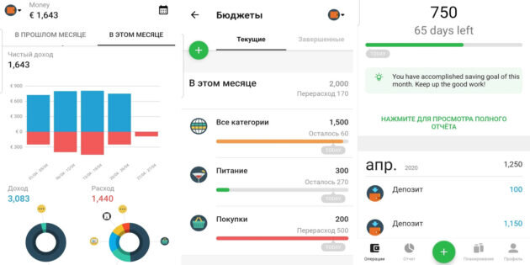
Рисунок 2.1 – Интерфейс приложения «Money Lover»

Как работает: В бесплатной версии доходы и расходы нужно вводить вручную, на премиум-аккаунте можно подключить синхронизацию с банками. В приложении можно не только учитывать траты и накопления, но и ставить финансовые цели и ограничения по расходам.
Плюсы «Money Lover»:
- удобный просмотр статистики: по категориям и периодам;
- можно установить режим путешествия: все расходы в поездке будут заноситься в отдельную категорию;
- при смене телефона и операционной системы можно восстановить все данные и историю покупок.
Недостатки «Money Lover»:
- большая часть приложения не переведена на русский язык: приложение не подойдет тем, кто не владеет английским;
- ограничен список банков, с которыми можно настроить синхронизацию;
- не всегда точное распознавание категорий для автоматической сортировки транзакций;
- некоторые функции могут быть доступны только в платной версии приложения.

2.2 Приложение «Тяжеловато»
Описание: «Тяжеловато» – это приложение для контроля за финансами, которое фокусируется на простоте использования и минимализме.

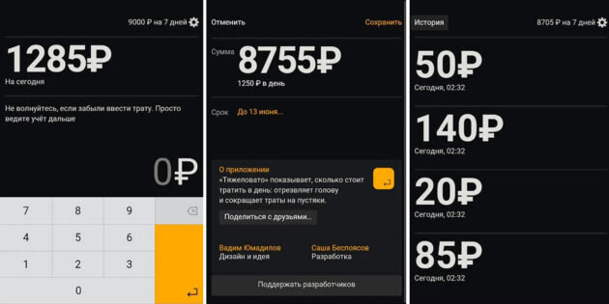
Рисунок 2.2 – Интерфейс приложения «Тяжеловато»

Основные функции:
- Создание финансовых целей. Пользователи могут создавать собственные финансовые цели и отслеживать их выполнение с помощью приложения.
- Управление бюджетом. «Тяжеловато» предоставляет возможность создания бюджетов на различные категории расходов и отслеживания их выполнения в реальном времени.
- Анализ и отчетность. Приложение предоставляет различные отчеты и аналитические данные.
- Уведомления и напоминания. «Тяжеловато» отправляет пользователям уведомления и напоминания о предстоящих финансовых операциях и событиях.
Как работает: учитывает только расходы, которые нужно вносить вручную. Приложение определяет ежедневный бюджет и помогает его придерживаться. Подойдет тем, кто живет в режиме экономии и хочет отказаться от лишних трат.
Плюсы «Тяжеловато»:
- можно установить бюджет на определенный период, приложение само рассчитает бюджет на день;
- минималистичный дизайн и функционал, приложение похоже на калькулятор с единственным полем для ввода расходов.
Недостатки «Тяжеловато»:
- в приложении можно записывать только расходы;
- нельзя указать дату траты;
- если не заходить в приложение несколько дней, предыдущий период и статистика сбрасываются.

2.3 Приложение «Monefy»
Описание: «Monefy» – это приложение для учета личных финансов, которое выделяется своим простым и интуитивно понятным интерфейсом.

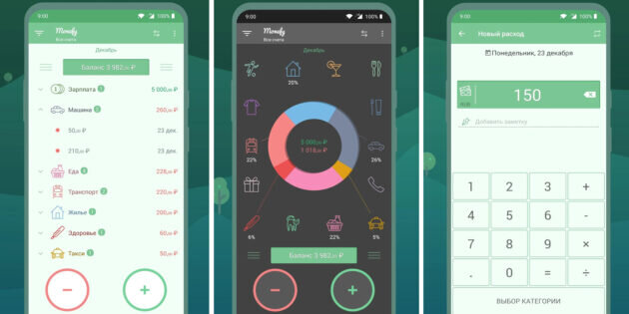
Рисунок 2.3 – Интерфейс приложения «Monefy»

Основные функции:
- Учет доходов и расходов. Пользователи могут вносить данные о своих доходах и расходах в приложение, указывая категории.
- Бюджетирование. «Monefy» предоставляет возможность создания бюджетов на различные категории расходов и отслеживания их выполнения в реальном времени.
- Удобный интерфейс. Приложение имеет интуитивно понятный и привлекательный интерфейс.
- Синхронизация данных. «Monefy» предлагает возможность синхронизации данных между различными устройствами.
- Отчетность и анализ. Приложение предоставляет различные отчеты и аналитические данные.
Как работает: Приложение не синхронизируется с банками, все данные нужно вводить вручную: расходы, доходы, чеки из магазинов. Это делается в пару нажатий. Можно просматривать детализированную статистику и вести общий бюджет.
Плюсы «Monefy»:
- можно анализировать доходы и расходы за выбранный период, а не только помесячно;
- можно использовать несколько учетных записей и считать расходы вместе с членами семьи.
Недостатки «Monefy»:
- нет аналитики отдельно по категориям;
- нельзя указать дату траты.

2.4 Требования к приложению
Идеей этого приложения является развитие привычки у молодых людей осознанно вести свой бюджет, а также повышать свою финансовую грамотность. Целевая аудитория и необходимый функционал были определены на основе этой идеи.
Идеальный инструмент для начинающих в области финансового учета — приложение, ориентированное на удобство использования и минимальный функционал. Его задача — структурировать финансовые данные без лишней сложности и лишних функций, предоставляя возможность вести свой личный журнал расходов и доходов в легком и простом формате.
Целевая аудитория этого приложения — люди, которые не имели опыта ведения финансового учета и не обладают большими объемами транзакций. Оно отлично подойдет для студентов и молодых людей, которым нужно научиться контролировать свои финансы без лишних сложностей. Приложение поможет развить привычку вести учет финансов, анализировать свои траты и планировать свой бюджет без лишних усилий.
Для разработки приложения были определены следующие функциональные требования:
- Должна быть возможность зарегистрироваться/авторизоваться на сайте.
- Ввод доходов и расходов. Приложение будет предоставлять удобный интерфейс для ввода информации о доходах и расходах. Необходимо предусмотреть потребность быстрого добавления транзакций.
- Предоставление отчетов. Пользователям будет доступна функция получения отчетов о своих финансовых операциях. Отчеты будут включать информацию о суммарных доходах и расходах за определенный период, а также о структуре расходов по категориям. В отчетах должна содержаться только необходимая информация.
- Наглядное изменение графиков в реальном времени. Приложение должно обеспечивать возможность отображения графиков и диаграмм, отражающих изменения в финансовых данных в реальном времени. Графики должны быть наглядными и понятными для пользователя, позволяя ему быстро анализировать свои финансовые данные.
- Страница с полезными статьями. Для повышения финансовой грамотности пользователей, приложение будет включать раздел с полезными статьями и советами по управлению личными финансами.
- Предположение расходов и доходов на следующий год. Приложение будет использовать алгоритмы машинного обучения для прогнозирования ожидаемых доходов и расходов на следующий год.
- Просмотр истории за определенный период. У пользователей будет возможность просматривать свою финансовую историю за определенный период времени.
Таким образом, разработка приложения должна быть направлена на создание простого и интуитивно понятного интерфейса, который позволит легко и эффективно управлять своими финансами, а также повысить их финансовую грамотность.

ГЛАВА 3. ПРОЕКТИРОВАНИЕ ВЕБ-ПРИЛОЖЕНИЯ И СПЕЦИФИКАЦИЯ ТРЕБОВАНИЙ

3.1 Описание функциональности веб-приложения
Функциональность разрабатываемого веб-приложения можно представить при помощи диаграммы вариантов использования UML. Диаграмма вариантов использования (диаграмма прецедентов) используется для того, чтобы отразить отношения между актерами и вариантами использования (прецедентами). Актером называется некоторая сущность, с которой определенным образом взаимодействует система, а прецедентом — некоторый набор действий системы, которые совершаются при взаимодействии системы с каким-либо актером.
В разрабатываемом веб-приложении в качестве актера выступает пользователь веб-приложения. Незарегистрированный пользователь может просматривать только главную страницу, страницы регистрации и авторизации. Зарегистрированному пользователю доступен весь функционал системы.
Прецедентами будут являться:
- вход пользователя в систему;
- регистрация аккаунта;
- редактирование профиля;
- просмотр списка транзакций за определенный период;
- управление записями о доходах:
а) добавление дохода;
б) удаление дохода;
- управление записями о расходах:
а) добавление расхода;
б) удаление дохода;
- просмотр графиков за определенный год;
- просмотр графика предположения финансов на следующий год;
- просмотр статьи.

Диаграмма вариантов использования приведена на рисунке 3.1.
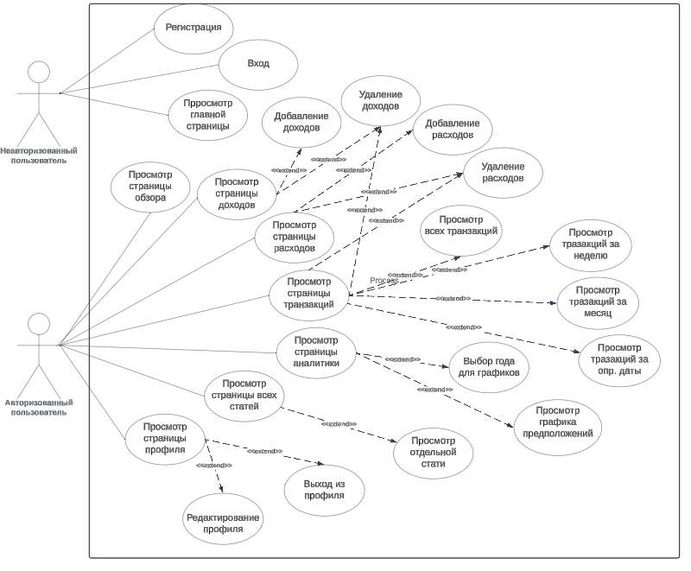
Рисунок 3.1 – Диаграмма вариантов использования

3.2 Спецификация функциональных требований
Для полного представления функциональности разрабатываемого веб-приложения стоит уточнить его требования:
- Неавторизованному пользователю открывается главная страница. На странице должен находиться лозунг проекта, и кнопка «Попробовать», при нажатии на которую пользователю открывается страница регистрации.
- Должна быть возможность зарегистрироваться в веб-приложении. Для этого должна иметься форма регистрации, содержащая поля для ввода имени пользователя, ввода почты, ввода пароля. Также должна иметься кнопка «Зарегистрироваться», при нажатии на которую должна осуществляться регистрация пользователя. Должно отображаться информационное сообщение, если при регистрации произошла ошибка.
- Должна быть возможность авторизоваться в веб-приложении. Для этого должна иметься форма авторизации, содержащая поля для ввода почты и ввода пароля. Также должна иметься кнопка «Войти», при нажатии на которую должна осуществляться авторизация пользователя. Должно отображаться информационное сообщение, если при авторизации произошла ошибка.
- У авторизованного пользователя должна быть возможность посмотреть страницу обзора. На этой странице должны отображаться график для доходов и расходов за последнюю неделю, итоговая сумма для доходов и расходов, минимальный/максимальный доход и расход.
- У авторизованного пользователя должна быть возможность добавить расход/доход. Для этого должна иметься страница доходов/расходов, где располагается форма для добавления. В форме должны находиться поля для ввода названия транзакции, суммы, даты, категории и описания. Также должна располагаться кнопка «Добавить», при нажатии на которую доход/расход добавляется. Должно отображаться информационное сообщение, если при добавлении произошла ошибка. Также на странице отображаются добавленные доходы/расходы за последний месяц. Страница также содержит сумму общего дохода/расхода. При добавлении дохода/расхода сумма должна меняться.
- У авторизованного пользователя должна быть возможность просмотреть все транзакции. Для этого должна иметься страница транзакций. На странице должна быть возможность посмотреть транзакции за весь период, за последнюю неделю, за последний месяц и за определенный период, для чего пользователю будет предоставлены два поля для ввода двух дат, и кнопка «Выбрать». Также на странице транзакций будет отображаться итог для каждой категории доходов и расходов.
- У авторизованного пользователя должна быть возможность просмотреть аналитику для транзакций. Для этого должна иметься страница аналитики, на которой должны быть представлены графики разного вида и содержания. Должны быть графики отображения суммы доходов и расходов по месяцам за год. Также должны присутствовать графики для отображения суммы доходов и расходов по категориям за год. Также должен присутствовать график для отображения всех транзакций за год. На странице должна быть возможность выбора года, для отображения данных. Для этого должно быть поле для ввода года.
- У авторизованного пользователя должна быть возможность посмотреть график предположений доходов и расходов на следующий год. Для этого на странице аналитики должна присутствовать ссылка «Прогноз данных», которая ведет на страницу с этим графиком. На странице с графиком предположения должны быть кнопки для отображения линии регрессий на последующий год отдельно для доходов и расходов.
- У авторизованного пользователя должна быть возможность прочитать статью. Для этого должна иметься страница со списком всех статей для прочтения. Возле каждой статьи должна быть кнопка «Читать», при нажатии на которую пользователю отображается страница выбранной статьи.

3.3 Общая структура веб-приложения
Разрабатываемое веб-приложение построено на основе архитектуры Front-end и Back-end. Такую архитектуру обычно называют клиент-серверная. Front-end — это клиентская сторона приложения, а back-end — серверная. Back-end часть создает API, который затем используется front-end частью при взаимодействии с сервером. Структура приложения отражена на рисунке 3.2.
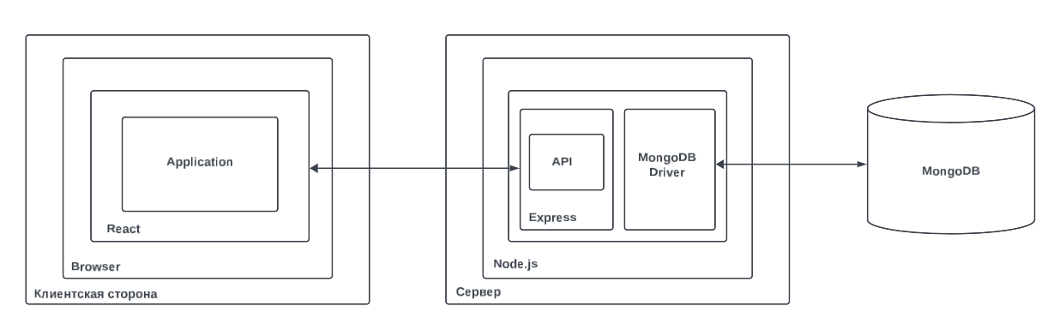
Рисунок 3.2 – Структура веб-приложения

Взаимодействие между клиентской и серверной сторонами осуществляется соответственно по архитектуре REST. Взаимодействие происходит с помощью HTTP-запросов и обмена данными в формате JSON.
Back-end часть веб-приложения реализована на платформе Node.js и использует библиотеку Express для создания API. Для взаимодействия с базой данных MongoDB используется библиотека Mongoose.
Front-end часть реализована с использованием JavaScript библиотеки React.

3.4 Проектирование базы данных
Необходимой частью рабочего веб-приложения является база данных, которая используется приложением в процессе работы для хранения различных данных, необходимых веб-приложению.
В базе данных присутствуют следующие коллекции:
- Коллекция «Users» используется для хранения информации о пользователе. Каждый документ коллекции содержит следующую информацию: уникальный идентификатор, имя, почту и пароль.
id: ObjectId,
name: String,
email: String,
password: String
- Коллекция «Incomes» используется для хранения информации о транзакции доходов. Каждый документ коллекции содержит следующую информацию: уникальный идентификатор, идентификатор пользователя, к которому относится эта запись, название, дату, сумму, категорию и описание.
id: ObjectId,
owner: ObjectId,
title: String,
amount: Number,
date: Date,
type: String,
category: String,
description: String
- Коллекция «Expenses» используется для хранения информации о транзакции расходов. Каждый документ коллекции содержит следующую информацию: уникальный идентификатор, идентификатор пользователя, к которому относится эта запись, название, дату, сумму, категорию и описание.
id: ObjectId,
owner: ObjectId,
title: String,
amount: Number,
date: Date,
type: String,
category: String,
description: String
- Коллекция «Blogs» используется для хранения информации о статье для блога. Каждый документ коллекции содержит следующую информацию: уникальный идентификатор, название, краткое описание, дату и содержание.
id: ObjectId,
title: String,
date: Date,
content: String,
description: String

3.5 Архитектура клиентской части
Для построения клиентской части разрабатываемого веб-приложения была выбрана JavaScript-библиотека React.
Клиентская часть приложения состоит из множества различных компонентов. Одни компоненты зависят от других, используя их и передавая необходимые данные.
Основными компонентами, составляющими архитектуру клиентской части веб-приложения, являются:
- Index — входная точка react-приложения. В ней выполняется рендеринг главных компонентов приложения.
- App — главный компонент приложения. Содержит в себе все остальные компоненты.
- Login — компонент, представляющий собой страницу входа в систему.
- Register — компонент, представляющий собой страницу для регистрации пользователя.
- Dashboard — компонент, представляющий собой страницу обзора. Использует компонент Chart для отображения графика. Использует компонент History для отображения последних транзакций.
- Income — компонент, представляющий собой страницу для доходов. Использует компонент Form, отвечающий за ввод доходов. Использует компонент TransactionItem, отвечающий за отображение элемента дохода.
- TransactionItem — компонент, представляющий собой блок, отображающий элемент списка транзакций.
- Expense — компонент, представляющий собой страницу для расходов. Использует компонент Form, отвечающий за ввод расходов. Использует компонент TransactionItem, отвечающий за отображение элемента расхода.
- Form — компонент, содержащий в себе поля для ввода транзакции.
- History — компонент, отвечающий за отображение списка транзакций.
- Home — компонент, представляющий собой начальную страницу приложения.
- Navigation — компонент, представляющий собой блок, отвечающий за отображение навигации.
- Profile — компонент, представляющий собой страницу профиля.
- Transactions — компонент, представляющий собой страницу для просмотра всех транзакций. Использует компонент History для отображения списка транзакций.
- Analytic — компонент, представляющий собой страницу для просмотра графиков аналитики транзакций. Использует компонент Chart для отображения графиков.
- Prediction — компонент, представляющий собой страницу для отображения графика предположений транзакций. Использует компонент Chart для отображения графика.
- Chart — компонент, отвечающий за отображения графиков.
- Blogs — компонент, представляющий собой страницу со списком всех статей. Использует компонент PostItem для отображения элемента списка статей.
- PostItem — компонент, отвечающий за отображения элемента списка статей.
- Post — компонент, представляющий собой страницу отдельной статьи.
Зависимость между компонентами удобно показать при помощи диаграммы компонентов. Диаграмма компонентов — это UML-диаграмма, которая показывает, как приложение разбивается на компоненты и какие между ними присутствуют связи. Диаграмма компонентов клиентской части приложения изображена на рисунке 3.4.
Для организации и управления навигацией используется библиотека React Router. Она позволяет создавать маршруты, которые сопоставляют URL с конкретными компонентами, обеспечивая динамическое отображение контента без перезагрузки страницы.
В приложении настроены следующие роуты: “/” — отображает компонент Home, “/login” — отображает компонент Login, “/register” — отображает компонент Register, “/profile” — отображает компонент Profile, “/home” — отображает компонент Dashboard, “/transactions” — отображает компонент Transactions, “/incomes” — отображает компонент Incomes, “/expenses” — отображает компонент Expenses, “/analytic” — отображает компонент Analytic, “/blog” — отображает компонент Blogs, “/blog/post/:id” — отображает компонент Post, “/prediction” — отображает компонент Prediction.

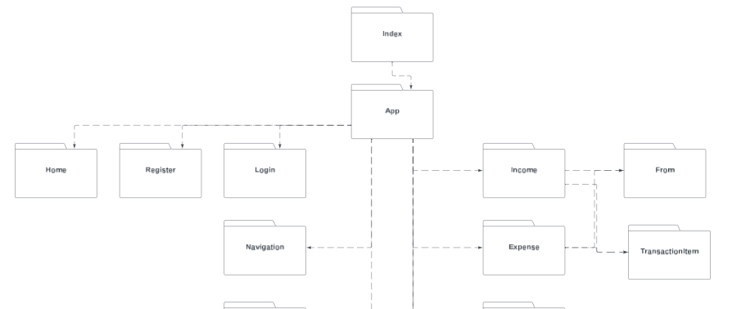
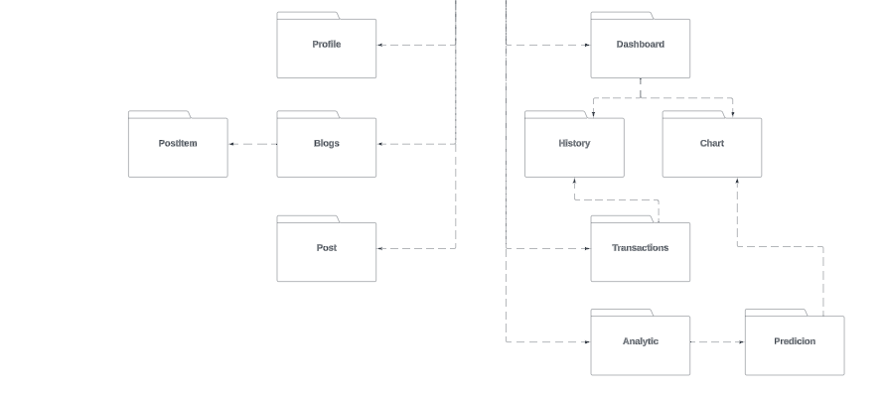
Рисунок 3.3 – Компоненты клиентской части приложения

3.6 Архитектура серверной части
Серверная часть разрабатываемого приложения представляет собой приложение на платформе Node.js, выполненное с использованием библиотеки Express.
Приложение на Express можно разделить на несколько частей: импорт необходимых модулей, подключение необходимых промежуточных функций, установка обработчиков запросов на определенные URL, запуск веб-сервера.
Проект имеет следующую структуру:
- Входной точкой приложения является файл app.js. В нем разворачивается Express-сервер, устанавливаются обработчики запросов.
- Обработчики запросов располагаются в модуле routes. Функции-обработчики импортируются в главном файле и назначаются на соответствующие URL и соответствующий HTTP-метод.
- В модуле controllers располагаются функции обращения к базе.
- В папке models располагаются mongoose-схемы. Далее создаются модели, которые определяются mongoose-схемами. Модели используются в функциях-обработчиках запросов для выполнения операций с документами базы данных.

ГЛАВА 4. ПРАКТИЧЕСКАЯ РЕАЛИЗАЦИЯ

4.1 Стартовые файлы приложения
В каждом приложении присутствует файл, который инициирует запуск всех систем и сервисов, необходимых для его работы. В моем случае приложение разделено на две части — клиентскую и серверную, и в каждой из них присутствует подобный файл. Эти файлы играют ключевую роль в старте приложения, поскольку они запускают все необходимые компоненты, гарантируя правильное функционирование обеих частей. Благодаря наличию этих файлов каждая часть приложения может быть инициирована независимо друг от друга.
В серверной части присутствует файл app.js, который содержит в себе функцию запуска приложения. Функция вызывается в этом же файле. Она содержит создание самого приложения (при помощи главного модуля), настройка конфигурации (отдельный сервис, который отвечает за получение конфигурационных данных), настройка CORS-политики (определяет возможность делать запросы на сервер с какого-либо домена), подключение базы данных.
В клиентской части запуск происходит в index.js. React вставляет компоненты приложения в DOM, а точнее, в блок, где id равен root. Этот блок — единственный HTML-тег, который встраивается статично, а не с помощью Javascript. В этом же файле же происходит подключение библиотек, которым требуется доступ к элементам, например, Router, который отвечает за навигацию. Основной код index.js:

Листинг 1 – Код файла indes.js
root.render(
<React.StrictMode>
<GlobalStyle />
<GlobalProvider>
<BrowserRouter>
<App />
</BrowserRouter>
</GlobalProvider>
</React.StrictMode>
);

Помимо указанного файла, в клиентской части приложения также присутствует основной компонент — App.js. Этот компонент играет важную роль в обработке событий, поступающих с сервера, а также отвечает за создание базового макета веб-страницы. Этот компонент является центральной точкой для управления взаимодействием с сервером и визуализацией пользовательского интерфейса.

Листинг 2 – Код файла App.js
function App() {
const [active, setActive] = useState(1);
const ballMemo = useMemo(() => {
return <Ball />
}, [])
return (
<AppStyled>
{ballMemo}
<GlobalProvider>
<Routes>
<Route path="/" element={<Index />} />
<Route path="/login" element={<Login />} />
<Route path="/register" element={<Register />} />
<Route path="/profile" element={<Profile active={active} setActive={setActive}/>} />
<Route path="/home" element={<Dashboard active={active} setActive={setActive}/>} />
<Route path="/transactions" element={<Transactions active={active} setActive={setActive}/>} />
<Route path="/incomes" element={<Incomes active={active} setActive={setActive}/>} />
<Route path="/expenses" element={<Expenses active={active} setActive={setActive}/>} />
<Route path="/analytic" element={<Analytic active={active} setActive={setActive}/>} />
<Route path="/blog" element={<Blogs
active={active} setActive={setActive}/>} />
<Route path="/blog/post/:id" element={<Post active={active} setActive={setActive}/>} />
<Route path="/prediction" element={<Prediction active={5} setActive={setActive}/>} />
</Routes>
</GlobalProvider>
</AppStyled>
);
}
export default App;

4.2 Разработка клиентской части
Клиентская часть представляет собой веб-приложение, написанное на языке программирования JavaScript с использованием библиотеки React. При разработке использовался функциональный подход, т.е. где каждый компонент представляет собой функцию.
Обычно в приложении на React внутри компонентов можно определять дополнительные функции, которые требуются для выполнения какого-либо действия в компоненте. Эта функция будет доступна только внутри этого компонента. Однако часто бывает так, что использование какой-то одной функции требуется сразу в нескольких компонентах. Чтобы не нагружать каждый компонент и избавиться от необходимости пробрасывать пропсы (входные данные компонентов, передаваемые от родительского компонента дочернему компоненту) через множество уровней компонентов в React существует понятие контекста (context). Т.е. React контекст использует передачу данных через дерево компонентов без необходимости передавать пропсы на каждом уровне. Все функции описываются в определенном файле контекста. Для контекста создается провайдер, в который оборачиваются компоненты. Провайдер обеспечивает доступ к функциям из контекста для всех вложенных элементов. Это также удобно тем, что все функции находятся в одном файле, и чтобы, например изменить функцию не надо ее искать по всем файлам и исправлять в каждом, а достаточно изменить в одном файле.
В моем приложении создан GlobalContext и соответсвенно Global.Provider, где находятся все требуемые для работы приложения функции. Каждый компонент обернут в этот провайдер и может использовать любую функцию, которая прописана в GlobalContext.
Так, например в GlobalContext определен метод getIncomes, для получения всех доходов. Этом метод используется сразу на нескольких страницах с помощью хука useState(), где требуется обновлять состояние доходов.

4.3 Разработка серверной части
Серверная сторона написана на Node.js и Express. Рассмотрим основные файлы.
В папке controllers располагаются контроллеры для обращения к базе. Для каждой сущности свой контроллер. Т.е. в моем приложении их четыре: incomes, expenses, users и blogPosts. В контроллерах описываются методы для работы с базой данных. Например, рассмотрим контроллер users, а в нем функцию регистрации пользователя.

Листинг 3 – Код функции addUser контроллера users
exports.addUser = async (req, res) => {
const { name, email, password} = req.body;
const user = UserSchema({
name,
email,
password:bcrypt.hashSync(password, bcryptSalt),
})
try {
if (!name || !email || !password){
return res.status(400).json({message: 'Все поля обязательные'})
}
console.log(user)
await user.save()
res.status(200).json({message: 'Пользователь зарегистрирован'})
} catch (error) {
res.status(500).json({message: 'Ошибка сервера'})
}
}

В папке routes находится файл routes. В нем прописаны пути, по которым срабатывают функции из контроллеров.

Листинг 4 – Код файла routes
const router = require('express').Router()
router.post('/add-income', addIncome)
.get('/get-incomes', getIncomes)
.delete('/delete-income/:id', deleteIncome)
.post('/add-expense', addExpense)
.get('/get-expenses', getExpenses)
.delete('/delete-expense/:id', deleteExpense)
.post('/add-blogPost', addBlogPost)
.get('/get-blogPosts', getBlogPosts)
.get('/get-blogPosts/:id',getBlogPostsItem)
.delete('/delete-blogPost/:id', deleteBlogPost)
.post('/register', addUser)
.post('/login', loginUser)
.post('/logout', logout)
.put('/edit', editUser)
module.exports = router

Соответственно с клиента по определенному пути запроса к серверу вызывается нужная функция, а на сервере вызывается соответствующая функция из контроллера для обращения к базе данных.
В папке models содержаться mongoose-схемы и mongoose-модели. Соответственно в моем приложении четыре файла для каждой коллекции. Приведу пример файла для коллекции users.

Листинг 5 – Код файла UserModel
const UserSchema = new mongoose.Schema({
name:{
type: String,
required: true,
maxLength: 15
},
email: {
type: String,
unique: true,
required: true
},
password: {
type: String,
required: true
},
}, {timestamps: true})
module.exports = mongoose.model('User', UserSchema)

4.4 Работа приложения
Работа приложения начинается с главной страницы. Она открывается сразу, как только пользователь открывает приложение, если он не авторизован. Она представляет собой импортированную модель, написанную с помощью библиотеки Three.js, которую пользователь может вращать, краткий слоган приложения и кнопку, призывающую к действию. Главная страница приложения показана на рисунке 4.1.


Рисунок 4.1 – Главная страница

После нажатия на кнопку «Начать» пользователя переадресовывает на страницу входа. На странице входа представлена форма, в которой пользователю нужно ввести свою почту и пароль. Если у пользователя нет аккаунта, то есть возможность перейти на страницу регистрации, нажав на ссылку «Нет аккаунта?». Эта страница также предоставляет пользователю форму, в которой нужно ввести имя, почту и пароль. После того, как пользователь зарегистрировался, его перебрасывает на страницу входа для авторизации. Страницы входа и авторизации показаны на рисунке 4.2.
После того, как пользователь авторизовался его переадресовывает на страницу обзора. На этой странице представлен график расходов и доходов за последнюю неделю, сумму итогового дохода, расхода и баланса, минимальный расход и доход и историю последних 5 транзакций. Страница обзора изображена на рисунке 4.3.
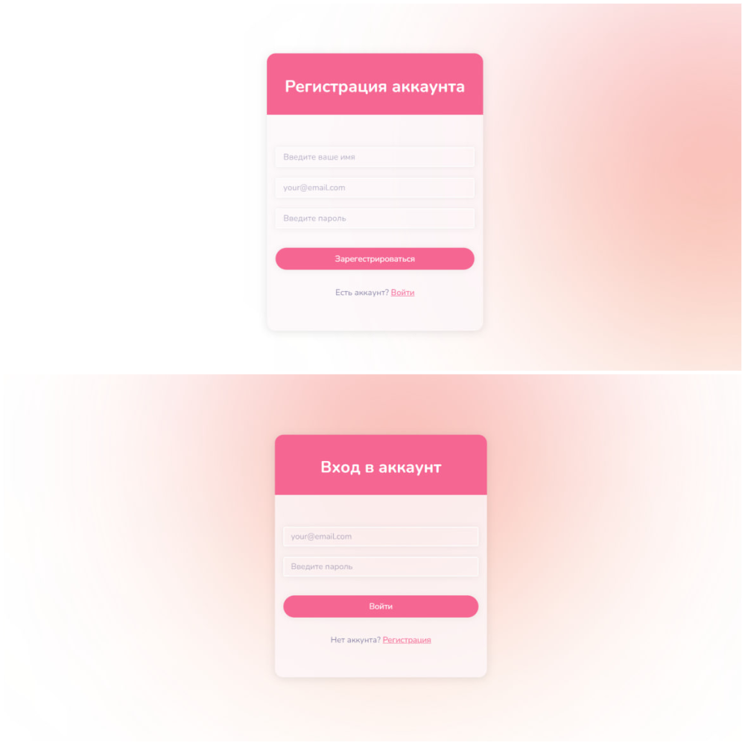
Рисунок 4.2 – Страницы входа и авторизации

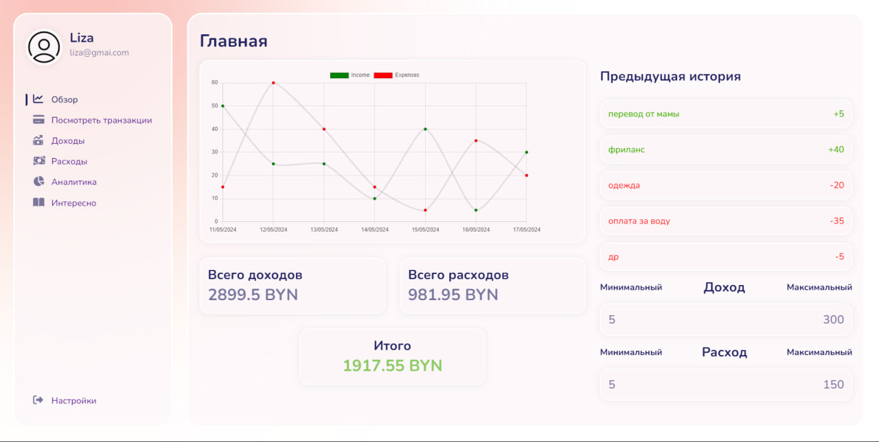
Рисунок 4.3 – Страница обзора

Далее пользователь может перейти на любые страницы приложения. Рассмотрим страницы доходов и расходов. Эти страницы представляют собой форму для добавления дохода/расхода, список добавленных доходов/расходов за последний месяц и итоговую сумму дохода/расхода. Страницы доходов и расходов показаны на рисунке 4.4.
Далее рассмотрим страницу аналитики. На этой странице представлены графики данных. Столбчатые графики отображают информацию о суммарном доходе/расходе по месяцам за год. Круговые графики отображают информацию о суммарном доходе/расходе для каждой категории за год. График типа Scatter отображает все транзакции за год. На странице есть возможность выбрать год, за который будут отображаться графики. Страница аналитики представлена на рисунке 4.5.
С этой страницы у пользователя есть возможность перейти на страницу предложений доходов и расходов. На этой странице расположен график, который использует модель линейной регрессии и отрисовывает линию регрессии для текущего года и линию регрессии для следующего года. Линии отрисовываются отдельно для доходов и расходов. У пользователя есть кнопки, чтобы показывать выбранные линии на графике. Эта страница представлена на рисунке 4.6.

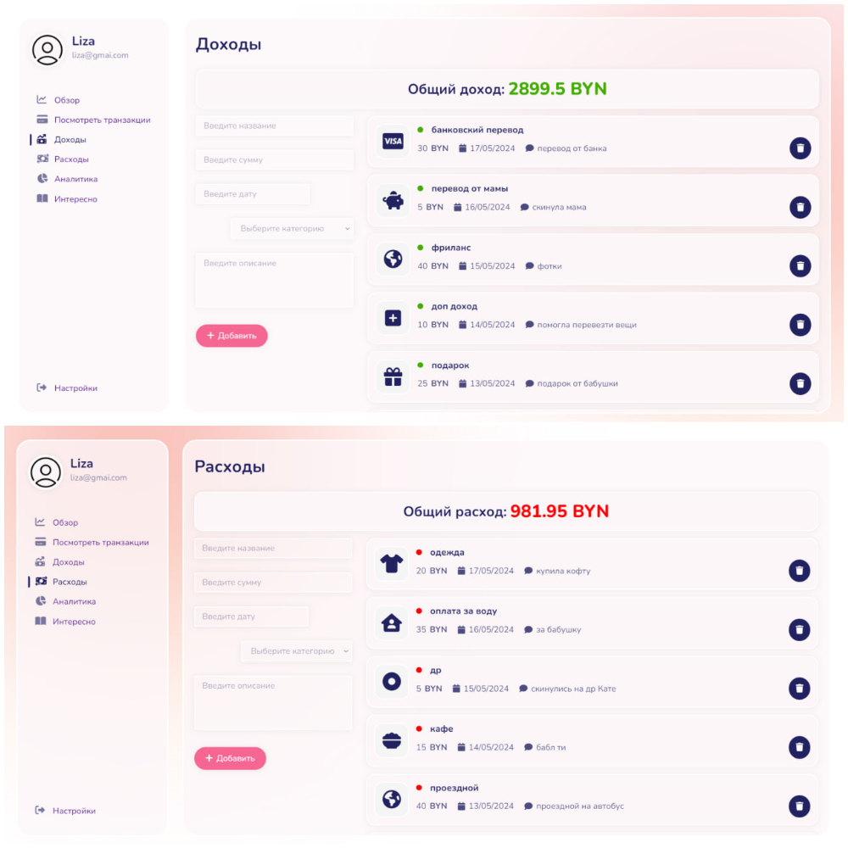
Рисунок 4.4 – Страницы доходов и расходов
Рассмотрим страницу просмотра истории транзакций. На этой странице представлены все транзакции пользователя. У пользователя есть возможность просмотреть историю транзакций за выбранный период, а именно за последнюю неделю, за последний месяц и за промежуток между выбранными датами. Также на этой странице представлен отчет по сумме транзакций для доходов и расходов по каждой категории. Сумма также отображается для выбранного временного промежутка. Страница истории транзакций показана на рисунке 4.7.

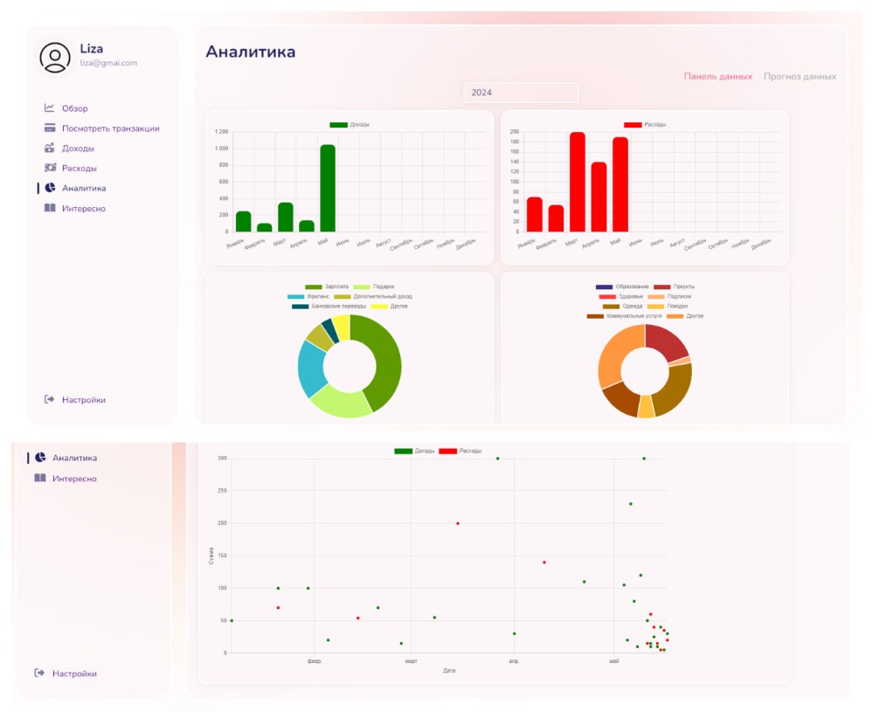
Рисунок 4.5 – Страница аналитики

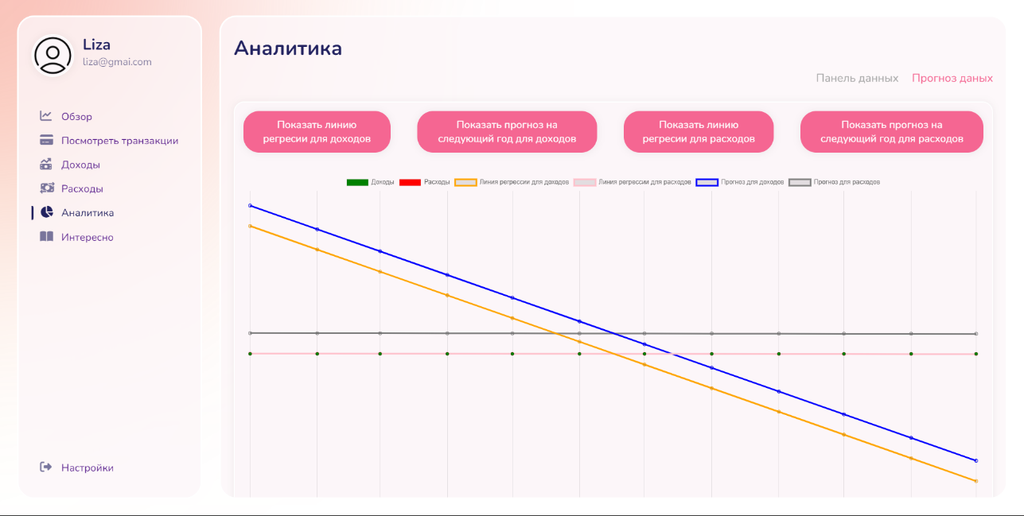
Рисунок 4.6 – Страница предположений

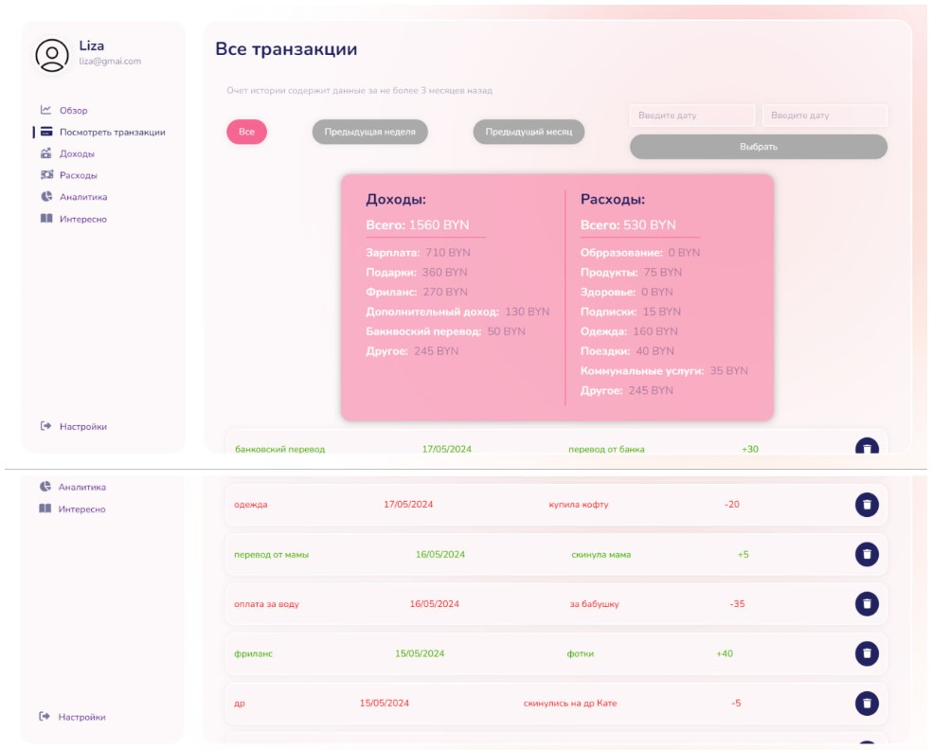
Рисунок 4.7 – Страница истории транзакций

Так как приложение направлено на молодых людей, то присутствует страница со статьями на тему финансового образования. На этой странице представлен список со статьями. При клике на кнопку «Читать» пользователь переходит на страницу выбранной статьи. Эти страницы представлены на рисунке 4.8.
Последняя страница — это страница профиля пользователя. Эта страница представляет собой форму, где заполнены текущие данные пользователя. Пользователь может отредактировать свои данные (поменять имя и пароль). На странице есть кнопка «Сохранить», которая становится активной, как только пользователь начинает менять свои данные. Также присутствует кнопка «Выйти», при нажатии на которую пользователь выходит из своего аккаунта и его переадресовывает на главную страницу приложения. Эта страница представлена на рисунке 4.9.

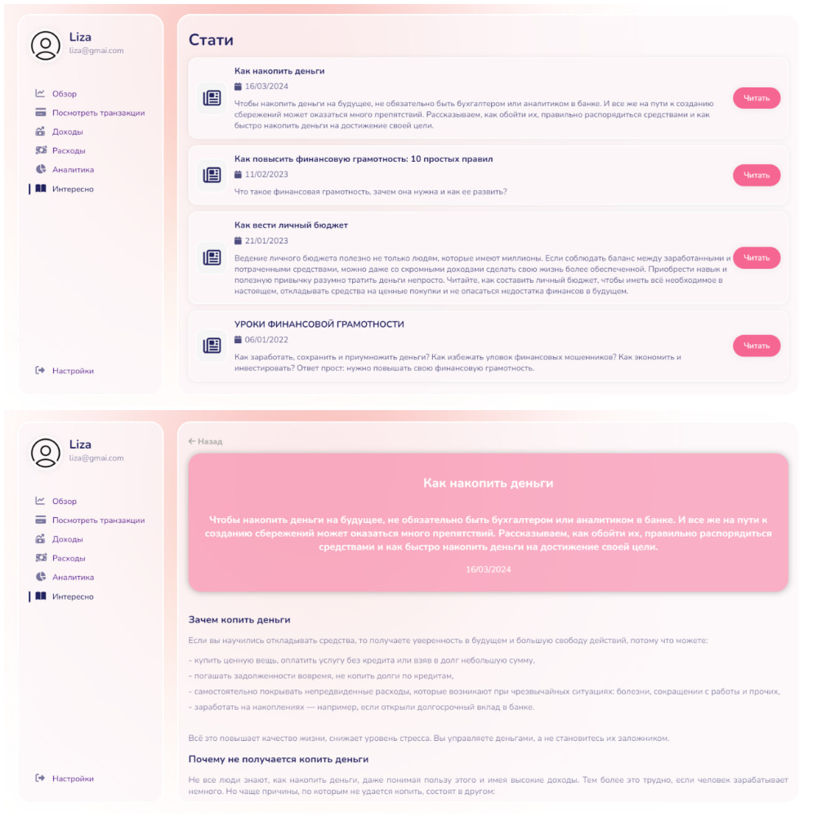
Рисунок 4.8 – Страницы списка статей и отдельной статьи
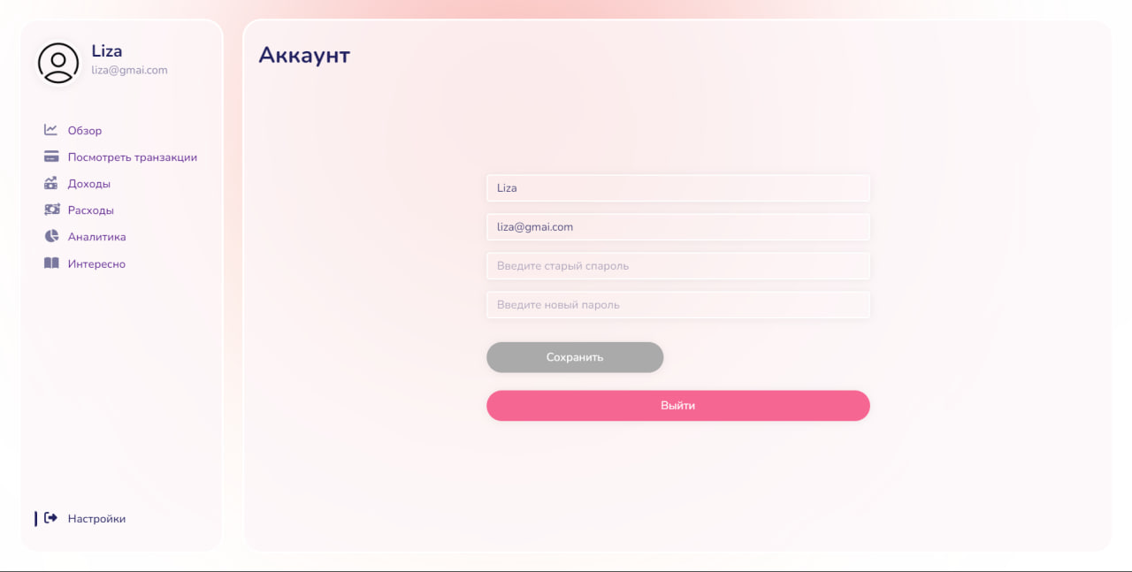
Рисунок 4.9 – Страница профиля

ГЛАВА 5. ТЕСТИРОВАНИЕ ПРИЛОЖЕНИЯ

Для проверки корректной работы приложения были произведены тесты его базовой функциональности. Результаты проведенных испытаний приведены в таблице 5.1
Таблица 5.1 — Набор тестовых случаев для тестирования
Название тестового случая | Шаги выполнения | Ожидаемый результат | Соответствие ожидаемому результату
Отображение главной страницы | - Запуск приложения | Главная страница отображается пользователю | Соответствует
Регистрация пользователя | - Запуск приложения  - Переход на страницу регистрации  - Ввод данных  - Подтверждение ввода | Аккаунт пользователя зарегистрирован | Соответствует
Вход пользователя | - Запуск приложения  - Переход на страницу входа  - Ввод данных  - Подтверждение ввода | Пользователь успешно входит в аккаунт | Соответствует
Отображение списка транзакций за определенный период | - Запуск приложения  - Переход на страницу истории транзакций  - Выбор временного периода | Пользователю отображаются данные транзакций за выбранный период | Соответствует
Добавление дохода | - Запуск приложения  - Переход на страницу доходов  - Ввод данных  - Подтверждение ввода | Доход успешно добавлен и отображается в списке транзакций. Сумма итогового дохода изменилась | Соответствует

Продолжение таблицы 5.1
Название тестового случая | Шаги выполнения | Ожидаемый результат | Соответствие ожидаемому результату
Удаление дохода | - Запуск приложения  - Переход на страницу доходов/переход на страницу истории транзакций  - Клик на кнопку удаления | Доход успешно удален и не отображается в списке транзакций. Сумма итогового дохода изменилась | Соответствует
Добавление расхода | - Запуск приложения  - Переход на страницу расходов  - Ввод данных  - Подтверждение ввода | Расход успешно добавлен и отображается в списке транзакций. Сумма итогового расхода изменилась | Соответствует
Удаление расхода | - Запуск приложения  - Переход на страницу расходов  - Клик на кнопку удаления | Расход успешно удален и не отображается в списке транзакций. Сумма итогового расхода изменилась | Соответствует
Отображение графиков на странице аналитики | - Запуск приложения  - Переход на страницу аналитики  - Выбор года | Графики за выбранный год успешно отображаются | Соответствует
Отображение графика предположений | - Запуск приложения  - Переход на страницу аналитики  - Клик на кнопку перехода к графику предположений | График предположений успешно отображается | Соответствует

Продолжение таблицы 5.1
Название тестового случая | Шаги выполнения | Ожидаемый результат | Соответствие ожидаемому результату
Просмотр статьи | - Запуск приложения  - Переход на страницу статей  - Клик по выбранной статье | Страница статьи успешно отображается пользователю | Соответствует
Редактирование профиля | - Запуск приложения  - Переход на страницу профиля  - Ввод данных  - Подтверждение ввода | В приложении используются и отображаются новые данные пользователя | Соответствует
Выход из профиля | - Запуск приложения  - Переход на страницу профиля  - Клик на кнопку выхода | Пользователь вышел из аккаунта и был переадресован на главную страницу | Соответствует

ЗАКЛЮЧЕНИЕ

В заключение можно сказать, что разработка веб-приложения для финансового учета представляет собой важный шаг на пути к повышению финансовой грамотности среди молодежи. Современные технологии и подходы к разработке позволяют создать инструмент, который будет не только функциональным и удобным, но и доступным для широкого круга пользователей. Такое приложение способно значительно облегчить процесс управления финансами, предоставляя пользователям возможность осознанно подходить к своим доходам и расходам, а также планировать свое финансовое будущее.
Результатом работы стало написание собственного веб-приложения для финансового учета.
При написании данной работы были решены следующие задачи:
- изучены современные технологии разработки веб-приложений;
- выбраны наиболее подходящие средства разработки;
- проведен анализ требований к приложению;
- спроектирована архитектура приложения;
- создан интерфейс, интуитивно понятный и удобный для использования;
- разработано приложение;
- протестировано приложение.

Таким образом, разработанное веб-приложение может стать эффективным инструментом для эффективного и простого ведения учета средств, а также формирования полезных финансовых привычек и повышения финансовой грамотности среди молодежи, что в конечном итоге будет способствовать более стабильному и успешному финансовому будущему.

СПИСОК ИСПОЛЬЗОВАННЫХ ИСТОЧНИКОВ
- Браун, И. Веб-разработка с применением Node и Express. Полноценное использование стека JavaScript. / И. Браун. – 2-е изд. – СПб.: Питер, 2022. – 336 с.
- Докуметация Axios [Электронный ресурс] – Режим доступа: https://axios-http.com/docs/intro – Дата доступа: 10.05.2024.
- Документация Chart.js [Электронный ресурс] – Режим доступа: https://www.chartjs.org/docs/latest/ – Дата доступа: 10.05.2024.
- Документация Express [Электронный ресурс] – Режим доступа: https://expressjs.com/ru/ – Дата доступа: 10.05.2024.
- Документация JWT [Электронный ресурс] – Режим доступа: https://jwt.io/introduction – Дата доступа: 10.05.2024.
- Документация Momentjs [Электронный ресурс] – Режим доступа: https://momentjs.com/docs/ – Дата доступа: 10.05.2024.
- Документация MongoDB [Электронный ресурс] – Режим доступа: https://www.mongodb.com/docs/ – Дата доступа: 10.05.2024.
- Документация Mongoose [Электронный ресурс] – Режим доступа: https://mongoosejs.com/docs/ – Дата доступа: 10.05.2024.
- Документация NodeJs [Электронный ресурс] – Режим доступа: https://nodejs.org/ru/docs/ – Дата доступа: 10.05.2024.
- Документация React [Электронный ресурс] – Режим доступа: https://ru.legacy.reactjs.org/docs/getting-started.html – Дата доступа: 10.05.2024.
- Документация Three.js [Электронный ресурс] – Режим доступа: https://threejs.org/docs/ – Дата доступа: 10.05.2024.
- Пауэрс, Ш. Изучаем Node. Переходим на сторону сервера. / Ш. Пауэрс. – 2-е изд., доп. и перераб. – СПб.: Питер, 2022. – 304 с.
- Современный учебник по JavaScript [Электронный ресурс] – Режим доступа: https://learn.javascript.ru/ – Дата доступа: 10.05.2024.
- Флэнаган, Д. JavaScript. Полное руководство. / Д. Флэнаган. – 7-е изд. – СПб.: Питер, 2021. – 720 с.
- Бэнкс, А. React: Современные шаблоны для разработки приложений. 2-е изд. / А. Бэнкс, Е. Порселло. – СПб.: Питер, 2023. – 320 с.

